Selamat sore pak, berikut adalah hasi percobaan rancangan layout yang saya buat

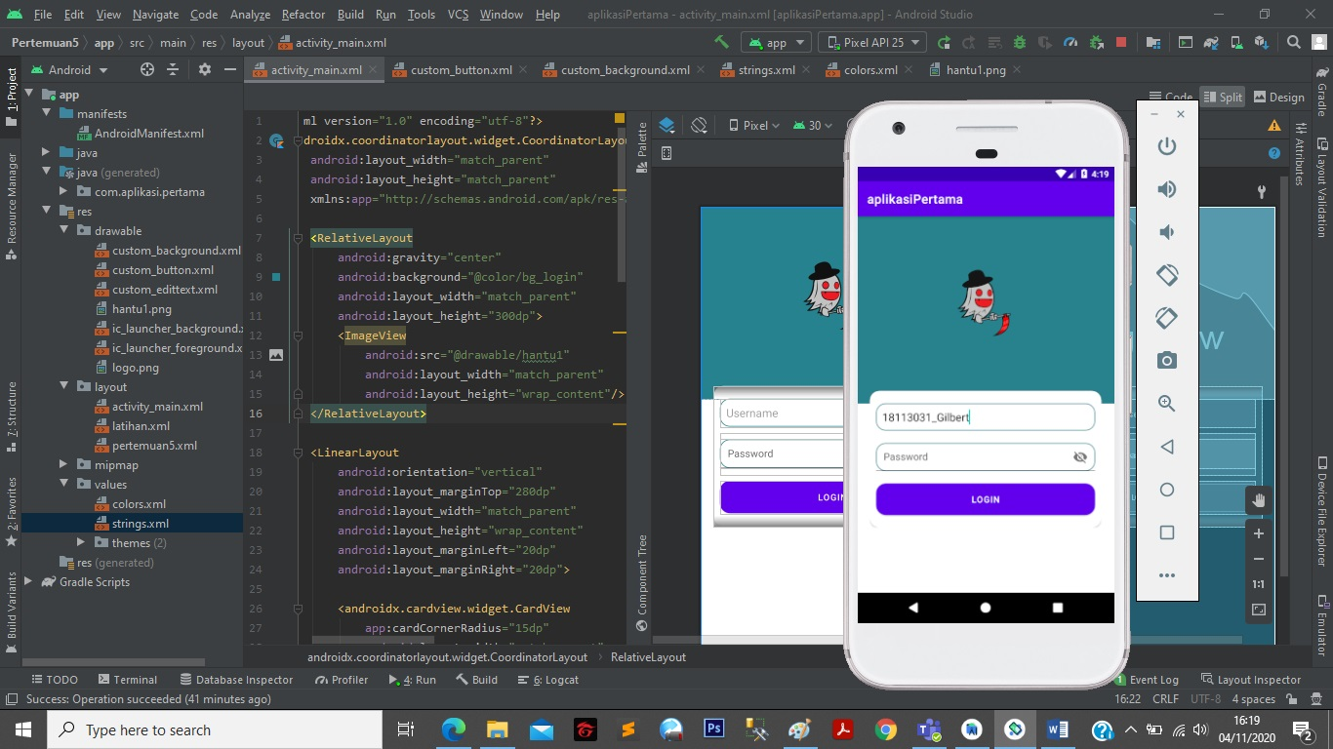

Menurut saya pribadi menggunakan Layout Editor memang lebih mudah dari XML editor karena kita di manjakan dengan fitur drag and drop pada object yang kita mau dan akses atribut serta pengisian nilainya nya juga mudah karena tinggal masuk ke jendela atribut yang sudah di sediakan dan tinggal isi nilai dari atribut yang kita mau, Tapi balik lagi dari sisi kenyamanan tergantung dari selera pengguna, karena saya sudah terbiasa menggunakan interfaces berbabasis teks saya merasa lebih nyaman menggunakan XML dan merasa lebih effisien penggunaanya dari Layout editor.

Bucin Expert (Jeremia Daniel Silitonga) pernah berkata “di jalani dengan mudah belum tentu bisa nyaman, tapi kalau sudah nyaman pasti bisa di jalani dengan mudah” hiya hiya hiya